Luonnonympäristön vaikutus maankäyttöön Salossa

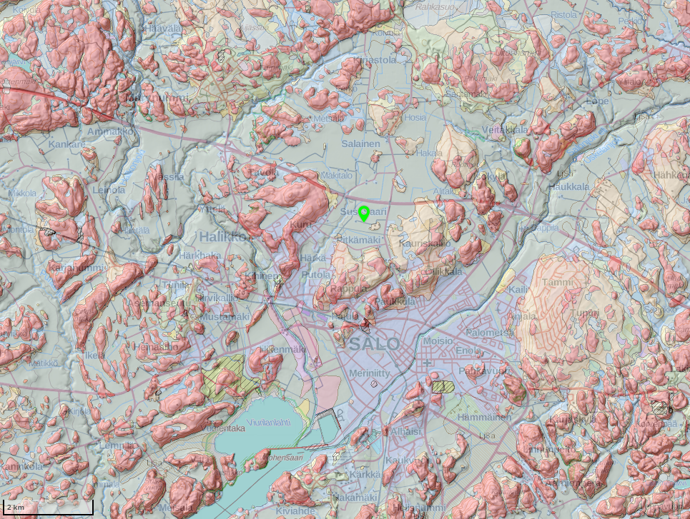
Kuvakaappaus Salon alueen kartasta sisältää Maanmittauslaitoksen maastokartta- ja korkeusmalliaineistoa ja GTK:n maaperä 1: 20 000 -aineistoa, 8/2022.

Harjoittele ensin Paikkatietoikkunan käyttöä ja karttatasojen hallintaa:

- Avaa linkki Paikkatietoikkunaan.
Karttanäkymään on valittu karttatasot:
- rinnevarjostus
- maaperä 1:20 000 (rasteriaineisto)
- maastokartta.

- Karttatasot on järjestetty siten, että maastokartta on alimmaisena ja rinnevarjostus päällimmäisenä. Voit vaihtaa karttatasojen järjestystä välilehdeltä Valitut tasot (1).
- Huomaa, että tasot voivat lautautua hitaasti, etenkin jos moni käyttää Paikkatietoikkunaa samanaikaisesti.
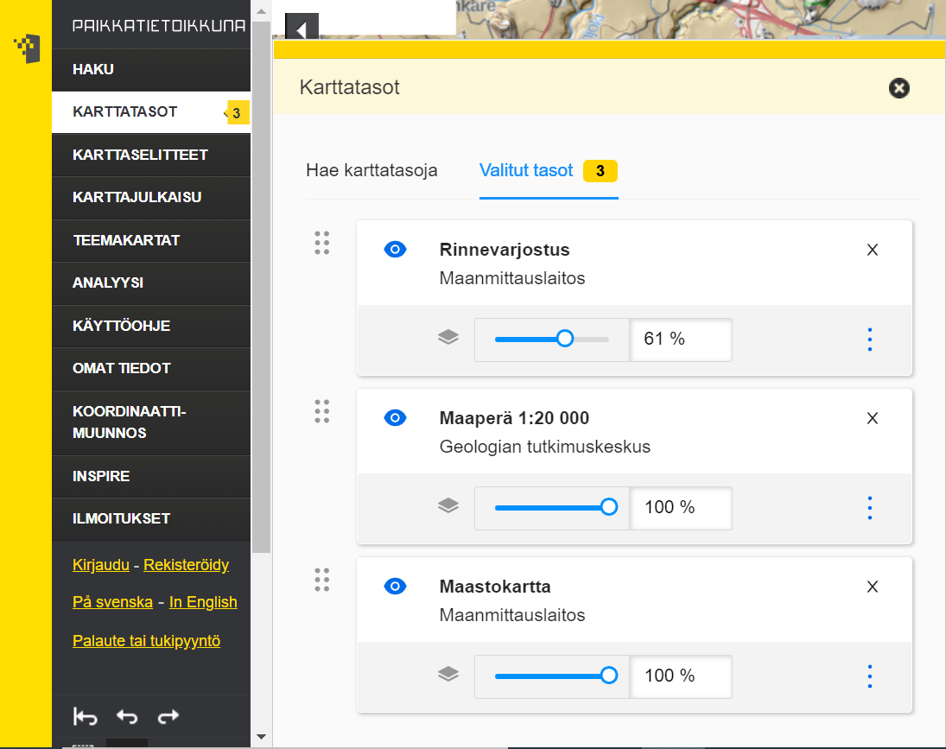
1
2

- Säädä karttasojen näkyvyyttä Valitut tasot- välilehdeltä (2). Maastokartta voi olla täysin (100 %) näkyvissä, mutta muuta maaperä- ja rinnevarjostustasoa siten, että voit tarkastella kaikkia tasoja samanaikaisesti. Voit myös säätää tasojen näkyvyyttä sen mukaan, mitä asioita haluat tarkastella.
- Huomioi, että voit joutua ylioppilaskirjoituksissa samalla tavalla tarkastelemaan eri tasoja päällekkäin ja tekemään johtopäätöksiä aineistojen perusteella.
- Maaperätason eri värien selitteet löydät Karttaselitteet-välilehdeltä tai klikkaamalla kyseistä aluetta kartalta, jolloin kohdetiedot (=ominaisuustiedot) avautuvat omaan ikkunaan.
- Maastokartan karttaselitteet löydät täältä.

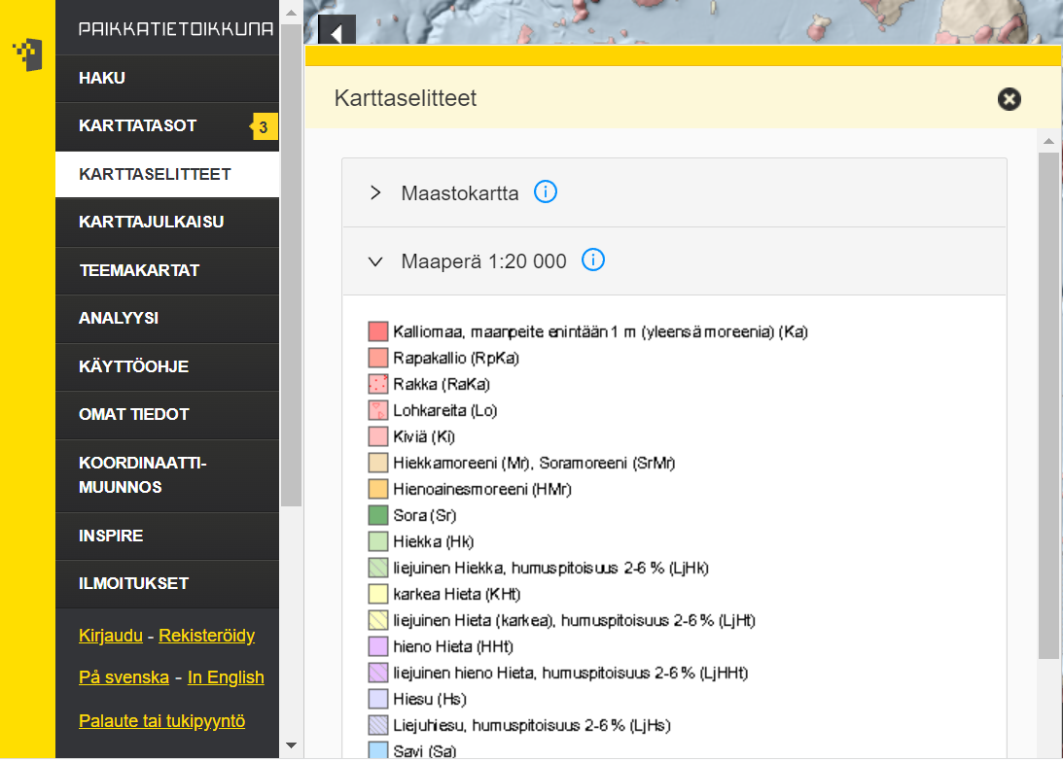

Vastaa kysymyksiin. Hyödynnä kartta-aineistoja vastauksissasi.

Perustehtävät

1. Kuvaile Salon sijaintia Suomessa. Mihin maakuntaan Salo kuuluu?

2. Nimeä Salon kaupungin lähellä virtaavat kaksi jokea.

3. Miksi Salon kaupunki on perustettu juuri sen nykyiselle sijainnille? Perustele vastauksesi.

4. Millaisia pinnanmuodot ovat alueilla, joille asutus on keskittynyt? Pohdi, miksi näin on ja mikä näiden asuinalueiden alkuperäinen maankäytön muoto on ollut.

5. Mitä yhteistä on alueilla, joilla on peltoja?

6. Mitä yhteistä on alueilla, joilla ei ole peltoja eikä asutusta? Tutki maastokarttaa ja kuvaile näiden asuttamattomien alueiden maanpeitettä.

Syventävät tehtävät

1. Saloa on joskus kutsuttu “Suomen piilaaksoksi”. Etsi laaja teollisuusalue kaupungin eteläosasta ja pohdi, miksi teollisuusalue on perustettu Saloon ja juuri sen nykyiselle sijainnille Salossa.

2. Mitä maisema-aluetta Salon alue edustaa? Ota Salon lähettyviltä maastokartasta kuvakaappaus, jossa näkyy mahdollisimman monia maisema-alueen piirteitä. Liitä kuvakaappaus vastauskenttään ja kuvaile, miten tälle maisema-alueelle tyypilliset piirteet näkyvät kuvakaappauksessasi.

3. Kuvaile Salon alueen edustaman maisema-alueen maaseutuasutuksen sijoittumista suhteessa peltoihin. Vertaa asutuksen sijoittumista maaseutuasutukseen Pohjanmaan maisema-alueella.

4. Salon kaupungin ympäristössä on paljon savimaita. Miten alueen savikot ovat muodostuneet?

5. Miksi Salon kaupungin ympäristössä on niin paljon peltoja? Vastaa perustellen.

6. Suomessa kaupunkien kasvu on ollut voimakasta 1950-luvulta eteenpäin. Tutki maastokarttaa ja pohdi, miten maankäyttö on muuttunut, kun kaupunki on kasvanut.

7. Tulvien on ennustettu lisääntyvän ilmastonmuutoksen myötä. Hae karttataso Tulvavaaravyöhykkeet Meritulva 1/50a (Karttatasot – Hae karttatasoja). Lisää taso näkymääsi. Mitä 1/50a tarkoittaa tason nimessä?

8. Tarkastele Salon rannikkoa ja kerro, millaisia tuhoja meritulva 1/50a aiheuttaisi lähialueilla. Mitä voit päätellä tämän perusteella maankäytön suunnittelusta?

